《泽州县建筑垃圾治理和资源化利用专项规划》
公示稿
一、规划范围
规划范围为泽州县全域，包括泽州县中心城区和16个镇，总面积2024.42平方千米。
二、规划期限
规划期限为2026年～2035年。其中：近期为2026年～2030年；远期为2031年～2035年。
三、规划目标
构建全流程管控、精细化运维、智能化监管的建筑垃圾治理体系，加快推进建筑垃圾治理工作，提升资源化利用水平和建筑垃圾治理效能，推动行业高质量发展和“无废城市”建设。
四、规划主要内容
（一）建筑垃圾产生量预测
建筑垃圾包括工程渣土、工程垃圾、拆除垃圾和装修垃圾四类。
经分类预测，规划期内（2026－2035年）泽州县需消纳处置的建筑垃圾约2722.64万立方米。其中：工程渣土累计产生量约2452.4万立方米；工程垃圾累计产生量约23.3万立方米；拆除垃圾累计产生量约160万立方米；装修垃圾累计产生量约86.94万立方米。
（二）建筑垃圾处理模式
1. 源头减量
坚持全流程建筑垃圾源头减量，从绿色策划、绿色设计、绿色施工、分类减量四个环节系统管控。
绿色策划压实建设单位主体责任，推广新型建造方式与工程组织模式，依托数字化技术推动建筑垃圾前置减量。
绿色设计立足建筑全生命周期，优选绿色可循环建材，统筹土方平衡，强化多专业协同设计，从设计源头减少废弃物产生。
绿色施工落实现场减量管控，优化施工组织，提升材料周转复用水平，规范垃圾分类管理，促进建筑余料就地资源化利用。
针对不同类型建筑垃圾分类施策，差异化管控拆除垃圾、装修垃圾、工程垃圾与工程渣土，通过土方统筹调配，减少渣土外运消纳。
2. 资源化利用
规划期内泽州县域范围内产生的工程垃圾、拆除垃圾、装修垃圾全部采用资源化利用方式进行处置。结合相关政策要求和规划目标，泽州县工程渣土通过资源化利用、建设项目室外回填、堆填造景等方式进行消纳约1363.34万立方米（累计量）。
目前，晋城市建筑垃圾资源化利用项目已进入工程建设阶段，建成后可承担泽州县范围内工程垃圾、拆除垃圾、装修垃圾的处置利用任务。
3. 填埋消纳
工程渣土除区域平衡、资源化利用外，剩余1089.06万立方米（累计量）需运至消纳处置场进行填埋处置。
（三）存量垃圾治理规划
1. 夯实属地防控责任。泽州县人民政府牵头建立常态化排查、整治、验收、销号的长效管控机制；推行乡镇多部门网格化管理，实现问题前置防范、快速处置；整合信访、数字城管、有奖举报等渠道，对接基层治理平台，构建联防联治体系；强化数字化技术支撑，综合运用遥感、无人机、视频监测等手段，提升智慧化发现处置能力；定期组织县域交叉检查，开展互查互督，消除监管盲区。
2. 规范点位整治。应实施清单管理，明确问题、整改举措、整改时限、责任单位，做到“一点一方案”，逐一整改。
3. 建立溯源追责制度。对排查发现的非正规垃圾堆放、非法运输处置等问题，应同步建立执法惩处机制，强化溯源取证，积极实施“一案三查”立案查处，依法从严、从重、从快追究主体责任，并抄告相关主管部门，坚决遏制各类违法行为。
（四）工程渣土消纳处置场规划
规划确定24处工程渣土消纳处置场，总库容约1528万立方米。
其中，南村镇3处，下村镇2处，大东沟镇2处，周村镇1处，犁川镇1处，金村镇3处，高都镇2处，巴公镇2处，大阳镇2处，大箕镇1处，北义城镇3处，川底镇1处，南岭镇1处。山河镇、柳树口镇、晋庙铺镇因生态保护相关要求，规划建议其建筑垃圾运至临近乡镇的工程渣土消纳处置场进行填埋处理。
规划弃土场一览表
序号 | 乡镇 | 名称 | 容量  （万立方米） | 实施  时序
1 | 南村镇 | 西峪村工程渣土消纳处置场一 | 40 | 近期
2 | 南村镇 | 西峪村工程渣土消纳处置场二（原生活垃圾填埋场） | 13 | 近期
3 | 南村镇 | 辘轳井村工程渣土消纳处置场 | 300 | 近期
4 | 下村镇 | 翁山村工程渣土消纳处置场 | 20 | 近期
5 | 下村镇 | 牛山村工程渣土消纳处置场 | 30 | 远期
6 | 大东沟镇 | 北村村工程渣土消纳处置场 | 97 | 远期
7 | 大东沟镇 | 段都村工程渣土消纳处置场 | 40 | 近期
8 | 周村镇 | 上掌村工程渣土消纳处置场 | 40 | 近期
9 | 犁川镇 | 铁南上村工程渣土消纳处置场 | 10 | 近期
10 | 金村镇 | 铺头村工程渣土消纳处置场 | 70 | 近期
11 | 金村镇 | 焦庄村工程渣土消纳处置场 | 60 | 远期
12 | 金村镇 | 南北桑坪村工程渣土消纳处置场 | 155 | 近期
13 | 高都镇 | 原河村工程渣土消纳处置场 | 100 | 近期
14 | 高都镇 | 大兴村工程渣土消纳处置场 | 10 | 近期
15 | 巴公镇 | 双王庄村工程渣土消纳处置场 | 35 | 近期
16 | 巴公镇 | 西郜村工程渣土消纳处置场 | 40 | 近期
17 | 大阳镇 | 香山村工程渣土消纳处置场 | 2 | 远期
18 | 大阳镇 | 庙南沟村工程渣土消纳处置场 | 8 | 近期
19 | 大箕镇 | 岗河村工程渣土消纳处置场 | 60 | 近期
20 | 北义城镇 | 尹庄村工程渣土消纳处置场 | 10 | 近期
21 | 北义城镇 | 下城公村工程渣土消纳处置场 | 30 | 远期
22 | 北义城镇 | 鲁村村工程渣土消纳处置场 | 3 | 近期
23 | 川底镇 | 西张庄村工程渣土消纳处置场 | 55 | 近期
24 | 南岭镇 | 道庄村工程渣土消纳处置场 | 300 | 近期
合计 |  |  | 1528 | -
（五）近期建设规划
近期规划年限至2030年，主要开展以下工作：
1. 开展存量建筑垃圾排查整治工作；
2. 建成19处工程渣土消纳处置场。
近期建设工程渣土消纳处置场一览表
序号 | 乡镇 | 名称 | 容量（万立方米） | 实施  时序
1 | 南村镇 | 西峪村工程渣土消纳处置场一 | 40 | 近期
2 | 南村镇 | 西峪村工程渣土消纳处置场二（原生活垃圾填埋场） | 13 | 近期
3 | 南村镇 | 辘轳井村工程渣土消纳处置场 | 300 | 近期
4 | 下村镇 | 翁山村工程渣土消纳处置场 | 20 | 近期
5 | 大东沟镇 | 段都村工程渣土消纳处置场 | 40 | 近期
6 | 周村镇 | 上掌村工程渣土消纳处置场 | 40 | 近期
7 | 犁川镇 | 铁南上村工程渣土消纳处置场 | 10 | 近期
8 | 金村镇 | 铺头村工程渣土消纳处置场 | 70 | 近期
9 | 金村镇 | 南北桑坪村工程渣土消纳处置场 | 155 | 近期
10 | 高都镇 | 原河村工程渣土消纳处置场 | 100 | 近期
11 | 高都镇 | 大兴村工程渣土消纳处置场 | 10 | 近期
12 | 巴公镇 | 双王庄村工程渣土消纳处置场 | 35 | 近期
13 | 巴公镇 | 西郜村工程渣土消纳处置场 | 40 | 近期
14 | 大阳镇 | 庙南沟村工程渣土消纳处置场 | 8 | 近期
15 | 大箕镇 | 岗河村工程渣土消纳处置场 | 60 | 近期
16 | 北义城镇 | 尹庄村工程渣土消纳处置场 | 10 | 近期
17 | 北义城镇 | 鲁村村工程渣土消纳处置场 | 3 | 近期
18 | 川底镇 | 西张庄村工程渣土消纳处置场 | 55 | 近期
19 | 南岭镇 | 道庄村工程渣土消纳处置场 | 300 | 近期
合计 |  |  | 1309 | -
五、规划保障措施
健全法规制度与县镇两级、多部门联合监管机制，强化重点区域巡查执法，严打违法处置行为。完善政策、技术标准体系，从土地、资金、人才方面强化要素保障。搭建数字化监管平台，依托电子联单实现建筑垃圾全链条智能监管，形成闭环管理。

规划附图
1. 建筑垃圾处理处置设施布局图
2. 建筑垃圾资源化利用设施选址意向图
3. 近期建设项目示意图

附图一：建筑垃圾处理处置设施布局图
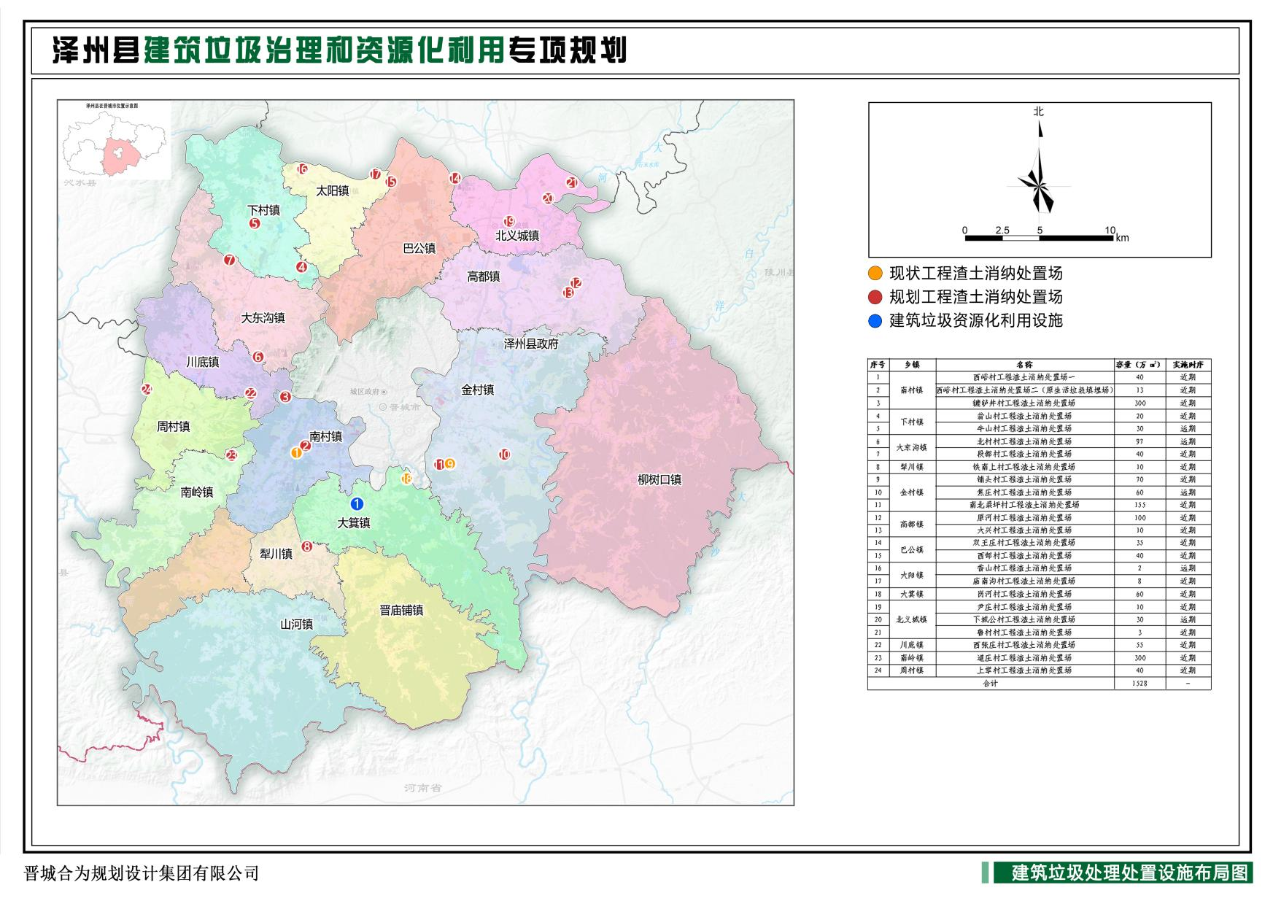

附图二：建筑垃圾资源化利用设施选址意向图
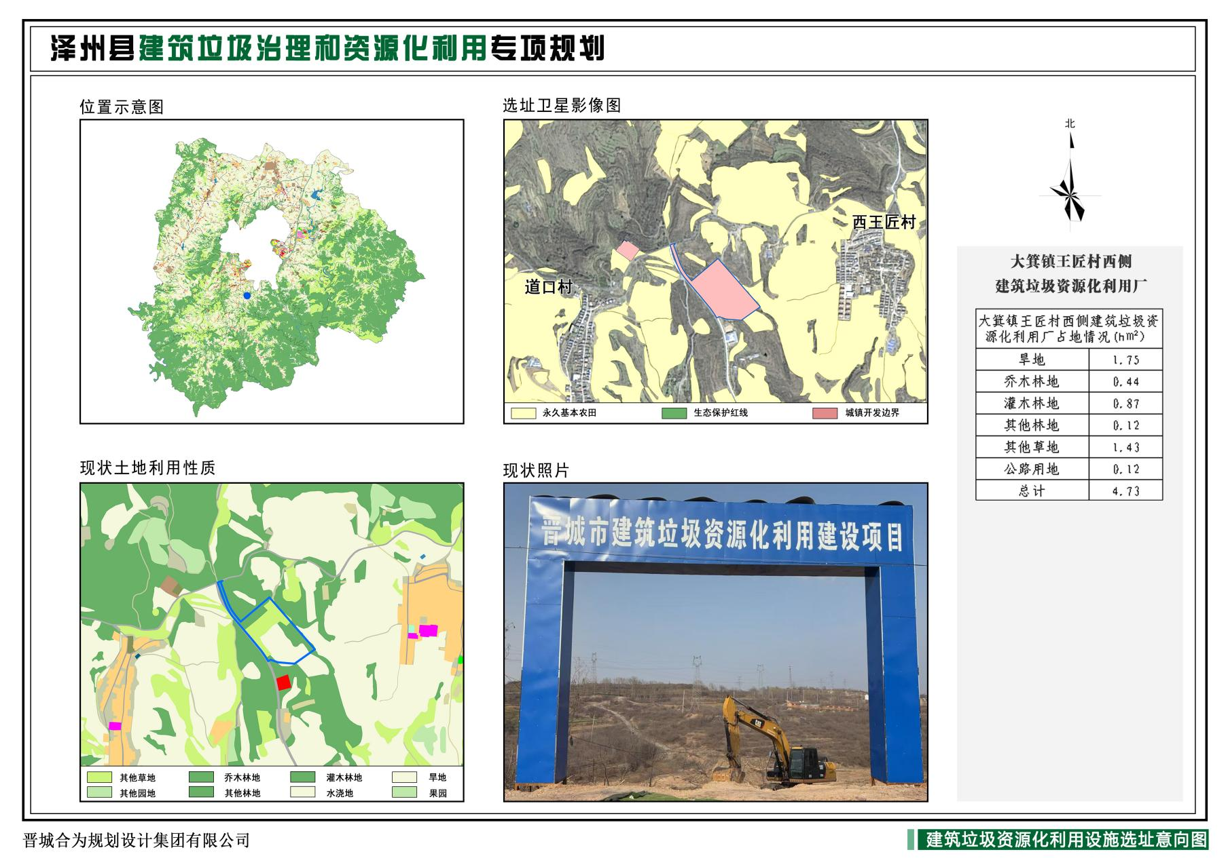

附图三：近期建设项目示意图
